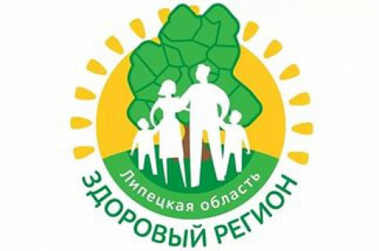
На региональной краудсорсинговой платформе Портал неравнодушных www.narodportal.ru создан раздел, посвященный долгосрочному региональному социально значимому проекту «Здоровый регион». Цели проекта:
- формирование ответственного отношения граждан к своему здоровью;
- популяризация здорового образа жизни;
- содействие снижению смертности и повышению продолжительности жизни населения;
- привлечение жителей региона к двигательной активности;
- организацию качественной медицинской помощи, проведение профилактических мероприятий;
- создание благоприятных условий проживания с точки зрения экологии и благоустройства.
Процесс достижения этих целей очень сложный, требующий эффективного межсекторного взаимодействия. Этапы формирования здорового регионального сообщества смогут быть успешными только при партнерстве органов власти, институтов гражданского общества, средств массовой информации. Устойчивое социальное развитие Липецкой области необходимо для экономического развития, что, бесспорно, будет способствовать повышению качества жизни липчан.
Приглашаем всех неравнодушных жителей нашего региона принять участие в обсуждении и опросах тем, посвященных оздоровлению пространства и окружающей среды.

